План работы кружка «Мир языка»
на период дистанционного обучения
(разработан на основе дополнительной общеобразовательной программы
«Английский для тебя») Педагог Еремкина Н.И.
на период с 31.01.2022г. по 15.02.2022г.
Группы ПФДО
N п/п | Период работы дата (согласно расписания занятий) | Тема  Содержание занятий | форма предоставления детям изучаемого материала и заданий для выполнения | форма обратной связи, предоставления детьми выполненных заданий.
1 | 1 неделя 01.02. | Закрепление лексического и грамматического материала по пройденным темам. «Страны и флаги», « Времена глагола»  По полученному в рассылке материалу, выполнить задания (№1,№6,№7,№9) | личные сообщения Viber, WhatsApp, эл.почта  eremkina-1982@mail.ru | личные сообщения Viber, WhatsApp, эл.почта  eremkina-1982@mail.ru
 | 02.02. | Закрепление лексического и грамматического материала по пройденным темам. «Школьные предметы», «множественное число имен сущ»  По полученному в рассылке материалу, выполнить задания (№2,№3) | личные сообщения Viber, WhatsApp, эл.почта  eremkina-1982@mail.ru | личные сообщения Viber, WhatsApp, эл.почта  eremkina-1982@mail.ru
 | 04.02. | Закрепление лексического и грамматического материала по пройденным темам. «Артикли»  По полученному в рассылке материалу, выполнить (задания№8,№10) | личные сообщения Viber, WhatsApp, эл.почта  eremkina-1982@mail.ru | личные сообщения Viber, WhatsApp, эл.почта  eremkina-1982@mail.ru
 | 05.02. | Закрепление лексического и грамматического материала по пройденным темам. «Предлоги места»  По полученному в рассылке материалу, выполнить (задания№4,№5) | личные сообщения Viber, WhatsApp, эл.почта  eremkina-1982@mail.ru | личные сообщения Viber, WhatsApp, эл.почта  eremkina-1982@mail.ru
Работа педагога: Подготовить конспект занятия.
Полезные ссылки для самостоятельного просмотра
https://yandex.ru/video/preview/?text=страны%20и%20флаги%20на%20английском%20языке%20для%20детей&path=wizard&parent-reqid=1643714490211462-4778776946187760174-vla1-4682-vla-l7-balancer-8080-BAL-9143&wiz_type=vital&filmId=13371440995148517553 страны и флаги
https://unium.ru/blog/tenses-in-english-for-kids-simple-words/ времена глагола
https://yandex.ru/video/preview/?text=предлоги%20места%20в%20английском%20языке%205%20класс&path=wizard&parent-reqid=1643714776869768-6176733023405715579-sas3-0759-1ef-sas-l7-balancer-8080-BAL-3562&wiz_type=vital&filmId=12986645856486740002 предлоги места

Занятие по английскому
Тема урока: Закрепление лексического и грамматического материала по пройденным темам.
Цель урока: закрепление предметных знаний, умений, навыков, формирование универсальных учебных действий
Задачи урока:
Практические
- повторить и обобщить лексику по темам «флаги», «школьные предметы»;
- формирование и развитие грамматических навыков употребления предлогов места, множественное число имен сущ.,артикли, времена глагола
Развивающие
- развивать у учащихся языковую догадку, память, внимание;
- развивать у учащихся познавательный интерес к изучению английского языка;
Результативность обучения:
- безошибочное выполнение упражнений.
1. Choose the English speaking countries.

- 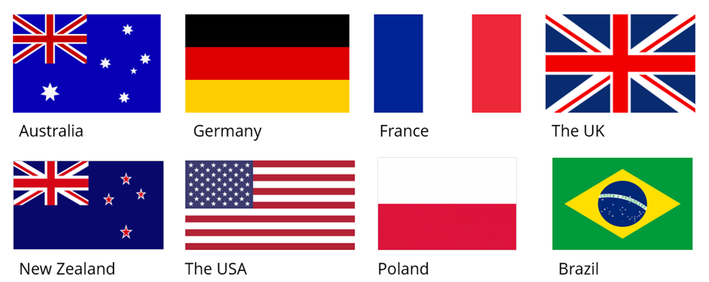
- A) Germany, The UK, France, Australia
- Б) France, Australia, The UK, The USA
- В) Australia, The UK, The USA, New Zealand
- Г) France, The UK, The USA, New Zealand
2. Are you ready for holidays? What’s in your rucksack?
- 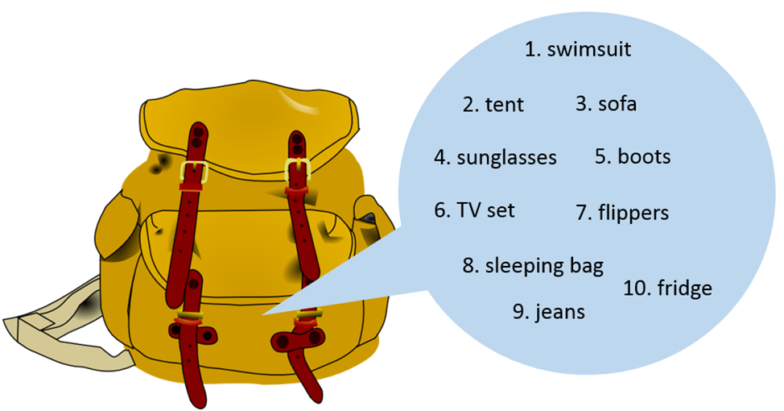
A) 1245789 Б) 1235789 В) 2456789 Г) 12457810
3. Look at the example and find the missing numbers in the pyramids 1 and 2.
- 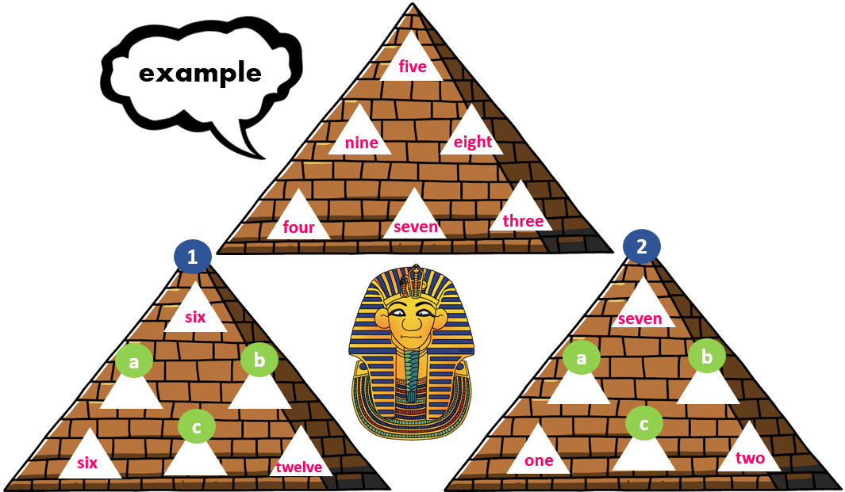
- A) 1. a. twelve, b. eighteen, c. nineteen 2. a. eight, b. nine, c. three
- Б) 1. a. thirteen, b. eighteen, c. eighteen 2. a. eight, b. nine, c. three
- В) 1. a. twelve, b. eighteen, c. eighteen 2. a. eight, b. nine, c. two
- Г) 1. a. twelve, b. eighteen, c. eighteen 2. a. eight, b. nine, c. three
4. Look! What is in Bob’s school bag? Study his timetable and say what day it is today.
- 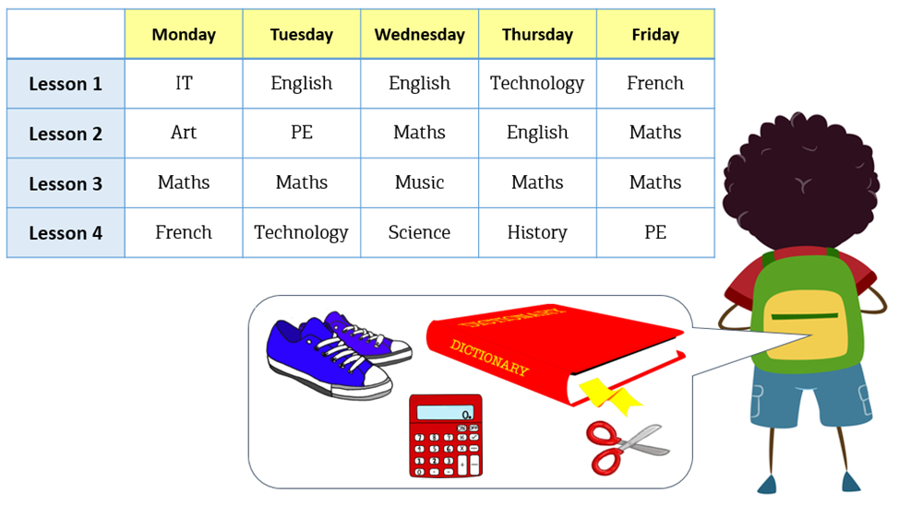
A) Monday Б) Tuesday В) Wednesday Г) Friday
5. Look at the picture. Where are the kids and animals? Put in the prepositions. Use every preposition only once.
- 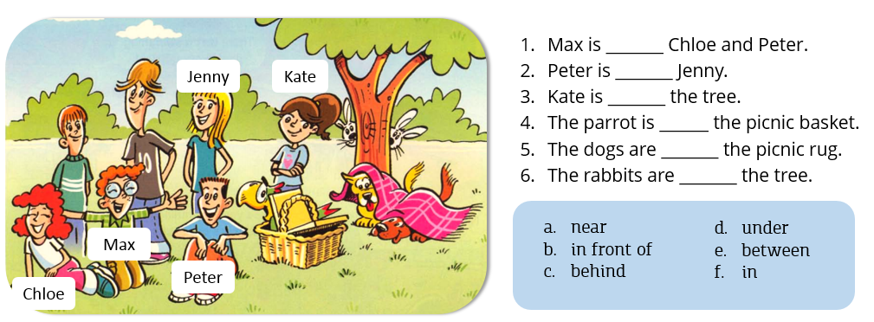
- A) 1e2b3a4f5c6d Б) 1a2d3e4f5b6c
- В) 1a2b3e4f5d6c Г) 1e2b3a4f5d6c

6. Complete with the plural form of the word in brackets.
- 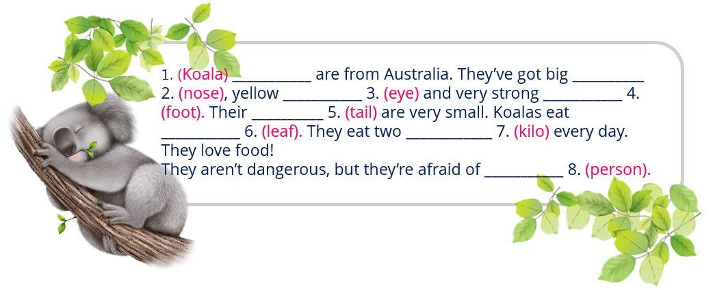
- A) 1. Koalas, 2. noses, 3. eyes, 4. foots, 5. tails, 6. leafes, 7. kilos, 8. persons
- Б) 1. Koalas, 2. noses, 3. eyes, 4. feets, 5. tails, 6. leaves, 7. kilos, 8. persons
- В) 1. Koalas, 2. noses, 3. eyes, 4. feet, 5. tails, 6. leaves, 7. kilos, 8. persons
- Г) 1. Koalas, 2. noses, 3. eyes, 4. feet, 5. tails, 6. leafs, 7. kilos, 8. persons
7. Find a mistake in one of the underlined fragments.
A) 1 Б) 2 В) 3 Г) 4
8. Read and choose the article a/an or the.
- 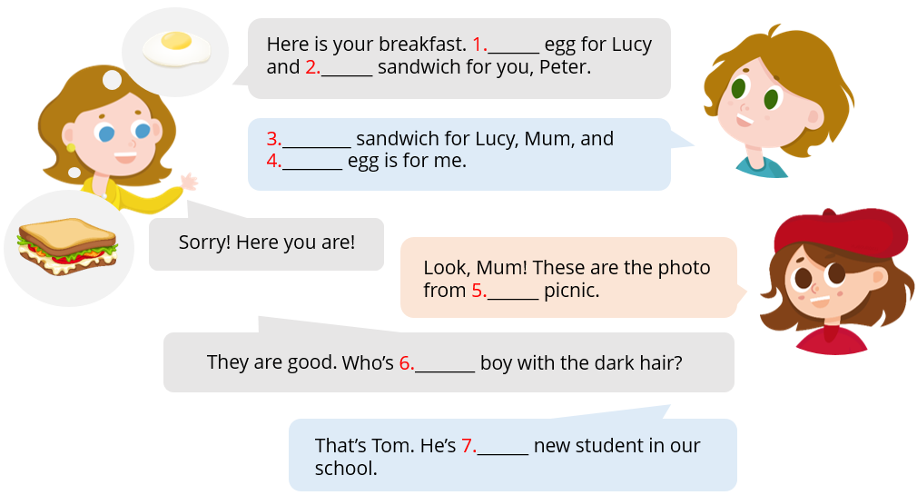
- A) 1. An, 2. the, 3. The, 4. the, 5. a, 6. the, 7. a
- Б) 1. An, 2. a, 3. The, 4. the, 5. the, 6. the, 7. a
- В) 1. A, 2. a, 3. The, 4. the, 5. the, 6. the, 7. a
- Г) 1. An, 2. a, 3. The, 4. the, 5. the, 6. the, 7. the

- 9. Choose the correct tense form of the verb.
- 1. We _________ two weeks in London last year.
- a) spent b) spend c) will spend
- 2. Thomas won’t go to Mexico next week, __________ he?
- a) will b) does c) do
- 3. Gwen _________ on a trip with her mum.
- a) am b) is c) are
- 4. Mr and Mrs Brooklyn ______________ to buy a new car.
- a) am going b) are going c) is going
- 5. It’s cold in the room. ___________ I close the window?
- a) Do b) Shall c) Am
- 6. _________ you usually do your homework after school?
- a) Do b) Does c) Have
- 7. He ___________ got new trousers.
- a) have b) has c) haves
- 8. He often ___________ at that hotel.
- a) will stay b) stay c) stays
- А) 1c2a3c4b5b6c7b8b Б) 1b2a3b4a5b6c7b8b
В) 1a2a3a4b5b6c7b8c Г) 1a2a3b4b5b6a7b8c

План работы кружка «Мир языка» на период дистанционного обучения
(разработан на основе дополнительной общеобразовательной программы
«Английский язык») Педагог Еремкина Н.И.
на период с 31.01.2022 по 15.02.2022
Группы Бюджет
N п/п | Период работы дата (согласно расписания занятий) | Тема  Содержание занятий | форма предоставления детям изучаемого материала и заданий для выполнения | форма обратной связи, предоставления детьми выполненных заданий.
1 | 1 неделя 01.02. | Закрепление лексического и грамматического материала по пройденным темам. «Страны и флаги», « Времена глагола»  По полученному в рассылке материалу, выполнить задания №1,№6,№7,№9. | личные сообщения Viber, WhatsApp, эл.почта  eremkina-1982@mail.ru | личные сообщения Viber, WhatsApp, эл.почта  eremkina-1982@mail.ru
 | 02.02. | Закрепление лексического и грамматического материала по пройденным темам. «Школьные предметы», «множественное число имен сущ»  По полученному в рассылке материалу, выполнить задания №2,№3. | личные сообщения Viber, WhatsApp, эл.почта  eremkina-1982@mail.ru | личные сообщения Viber, WhatsApp, эл.почта  eremkina-1982@mail.ru
 | 04.02. | Закрепление лексического и грамматического материала по пройденным темам. «Артикли», «Предлоги места»  По полученному в рассылке материалу, выполнить задания№8,№4,№5. | личные сообщения Viber, WhatsApp, эл.почта  eremkina-1982@mail.ru | личные сообщения Viber, WhatsApp, эл.почта  eremkina-1982@mail.ru
Работа педагога: Подготовить конспект занятия.
Полезные ссылки для самостоятельного просмотра
https://yandex.ru/video/preview/?text=страны%20и%20флаги%20на%20английском%20языке%20для%20детей&path=wizard&parent-reqid=1643714490211462-4778776946187760174-vla1-4682-vla-l7-balancer-8080-BAL-9143&wiz_type=vital&filmId=13371440995148517553 страны и флаги
https://unium.ru/blog/tenses-in-english-for-kids-simple-words/ времена глагола
https://yandex.ru/video/preview/?text=предлоги%20места%20в%20английском%20языке%205%20класс&path=wizard&parent-reqid=1643714776869768-6176733023405715579-sas3-0759-1ef-sas-l7-balancer-8080-BAL-3562&wiz_type=vital&filmId=12986645856486740002 предлоги места

Занятие по английскому
Тема урока: Закрепление лексического и грамматического материала по пройденным темам.
Цель урока: закрепление предметных знаний, умений, навыков, формирование универсальных учебных действий
Задачи урока:
Практические
- повторить и обобщить лексику по темам «флаги», «школьные предметы»;
- формирование и развитие грамматических навыков употребления предлогов места, множественное число имен сущ.,артикли, времена глагола
Развивающие
- развивать у учащихся языковую догадку, память, внимание;
- развивать у учащихся познавательный интерес к изучению английского языка;
Результативность обучения:
- безошибочное выполнение упражнений.
1. Choose the English speaking countries.

- A) Germany, The UK, France, Australia
- Б) France, Australia, The UK, The USA
- В) Australia, The UK, The USA, New Zealand
- Г) France, The UK, The USA, New Zealand
2. Are you ready for holidays? What’s in your rucksack?
A) 1245789 Б) 1235789 В) 2456789 Г) 12457810
3. Look at the example and find the missing numbers in the pyramids 1 and 2.
- A) 1. a. twelve, b. eighteen, c. nineteen 2. a. eight, b. nine, c. three
- Б) 1. a. thirteen, b. eighteen, c. eighteen 2. a. eight, b. nine, c. three
- В) 1. a. twelve, b. eighteen, c. eighteen 2. a. eight, b. nine, c. two
- Г) 1. a. twelve, b. eighteen, c. eighteen 2. a. eight, b. nine, c. three
4. Look! What is in Bob’s school bag? Study his timetable and say what day it is today.
A) Monday Б) Tuesday В) Wednesday Г) Friday
5. Look at the picture. Where are the kids and animals? Put in the prepositions. Use every preposition only once.
- A) 1e2b3a4f5c6d Б) 1a2d3e4f5b6c
- В) 1a2b3e4f5d6c Г) 1e2b3a4f5d6c

6. Complete with the plural form of the word in brackets.
- A) 1. Koalas, 2. noses, 3. eyes, 4. foots, 5. tails, 6. leafes, 7. kilos, 8. persons
- Б) 1. Koalas, 2. noses, 3. eyes, 4. feets, 5. tails, 6. leaves, 7. kilos, 8. persons
- В) 1. Koalas, 2. noses, 3. eyes, 4. feet, 5. tails, 6. leaves, 7. kilos, 8. persons
- Г) 1. Koalas, 2. noses, 3. eyes, 4. feet, 5. tails, 6. leafs, 7. kilos, 8. persons
7. Find a mistake in one of the underlined fragments.
A) 1 Б) 2 В) 3 Г) 4
8. Read and choose the article a/an or the.
- A) 1. An, 2. the, 3. The, 4. the, 5. a, 6. the, 7. a
- Б) 1. An, 2. a, 3. The, 4. the, 5. the, 6. the, 7. a
- В) 1. A, 2. a, 3. The, 4. the, 5. the, 6. the, 7. a
- Г) 1. An, 2. a, 3. The, 4. the, 5. the, 6. the, 7. the

- 9. Choose the correct tense form of the verb.
- 1. We _________ two weeks in London last year.
- a) spent b) spend c) will spend
- 2. Thomas won’t go to Mexico next week, __________ he?
- a) will b) does c) do
- 3. Gwen _________ on a trip with her mum.
- a) am b) is c) are
- 4. Mr and Mrs Brooklyn ______________ to buy a new car.
- a) am going b) are going c) is going
- 5. It’s cold in the room. ___________ I close the window?
- a) Do b) Shall c) Am
- 6. _________ you usually do your homework after school?
- a) Do b) Does c) Have
- 7. He ___________ got new trousers.
- a) have b) has c) haves
- 8. He often ___________ at that hotel.
- a) will stay b) stay c) stays
- А) 1c2a3c4b5b6c7b8b Б) 1b2a3b4a5b6c7b8b
В) 1a2a3a4b5b6c7b8c Г) 1a2a3b4b5b6a7b8c

